Sembradores de estrellas en el país de los deseos
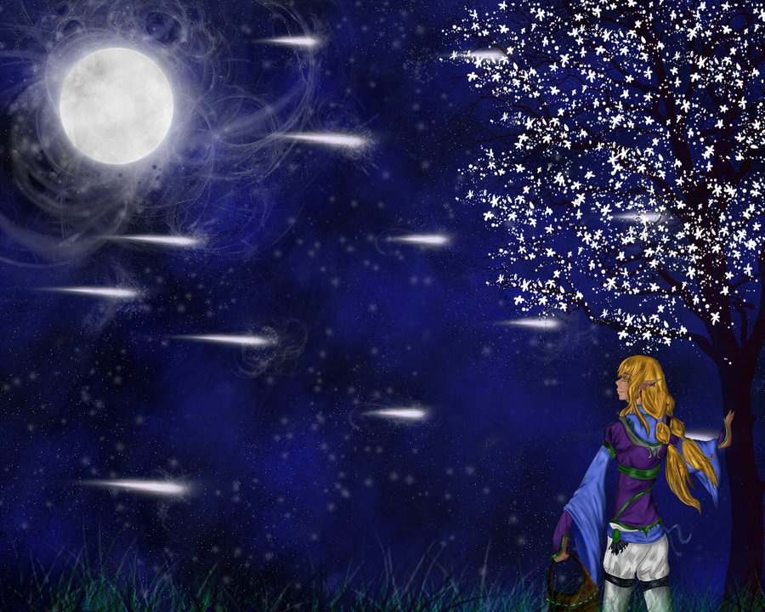
Este cuento, está diseñado para utilizarse como recurso, que podéis utilizar para animar a los sembradores de luz y propagadores de la luz de Belén.
Introducción y saludo:
Hola queridos niños, hoy es un día muy especial es la fiesta de las estrellas, no estrellas de cine, no estrellas de mar, sino, las estrellas de los buenos deseos.
Las estrellas que anuncian la venida de la Navidad, las estrellas que preparan a las personas con una buena noticia de ánimo y esperanza. Y vosotros si sois atrevidos, si sois valientes, iréis a sembrar esas estrellas por todas partes de esta parroquia. ¿Os animáis?
Os invitamos a estar alegres y dispuestos para este momento de preparación. Comenzaremos con la narración de un bello cuento, llamado “las estrellas en el País de los deseos”.
Cuento
LAS ESTRELLAS EN EL PAIS DE LOS DESEOS
Érase una vez, en el país de los deseos, cuatro niños que jugaban muy felices y mientras tanto la madre hacía algunos quehaceres. Cuando hubo terminado, ella los llamó para que la acompañasen a la huerta a cortar manzanas para los pobres.
Era ya tarde el sol se estaba ocultando, de tal forma que cuando llegaron a la huerta, ya había caído la noche… pero la noche cayó tan rápido, tan de prisa, que el cielo se oscureció de tal manera que se vislumbraba una inmensa oscuridad.
La madre y los niños por su parte, quisieron darse prisa para cortar las manzanas, pero una sorpresa maravillosa los arrebato, se presentó ante sus ojos un inmenso palpitar de estrellas. El cielo se iluminó, con miles de astros brillantes y cometas que semejaban una lluvia de estrellas, aquello era tan espectacular, tan maravilloso que todos quedaron perplejos –les parecía soñar- era algo nunca visto.
Mas como era el país de los deseos habéis de saber que: todas las personas en ese país tenían derecho a pedir tres deseos muy grandes en su vida. Estos deseos se les concedían, por ello no podían jugar ni pedir cosas superficiales, porque, eso sería perder su oportunidad de ganar algo mucho mayor.
Todos sabían la importancia tan grande de estos deseos; por ello, cuando alguien se decidía a pedir un deseo, ( por supuesto que sus padres y demás personas) le ayudaban a analizar si era cosa tan grande que valiera la pena gastar uno de sus deseos.
En este contexto uno de los chicos llamado Isaías grito: ¡Como es hermoso el cielo parece que hay una lluvia de estrellas! Quiero pedir uno de mis tres grandes deseos, dijo el chico.
Todos se sorprendieron un poco, y le exhortaban diciendo: -piénsalo bien no sea que pidas algo absurdo o insignificante. Aún eres joven para malgastar uno de tus grandes deseos. Sin embargo no lograron disuadirlo.
Gabriel exclamo: - Son tan hermosas las estrellas ¡Oh cielo!, que quiero un puño de ellas para llevarlas por todas partes, para repartir a los pobres.
-¿para los pobres? (preguntaron los otros chicos) ¿porque solo para ellos?, nosotros también quisiéramos una y tú nos la podrías dar…
-Precisamente también pensé en vosotros, porque todos somos pobres de alguna manera ¿qué no?; ¿A que sí? Unos necesitamos una estrella de alegría, otros necesitamos una estrella de paz, otros necesitan una estrella de compañía, de un saludo alegre, de cariño, de escucha… en fin, sembrar y llevar estas estrellas de buenos deseos, sería maravilloso. Además el cielo hoy esta tan generoso que se ven llover.
Respondió Alex-Sí, -por alguna extraña razón, el cielo quiere que seamos sembradores de estrellas.
Objetó Uxío: -¿Pero las estrellas solo brillan de noche?
Dice Isaías: -eso no es problema, con más razón las llevamos. Porque sabéis que de noche es cuando se siente más la tristeza, la soledad, el duelo, el luto, la pobreza, el frío… por ello es que las estrellas y la luna brillan en la noche para que no extrañemos tanto el sol.
Afirma Manolo -¡A qué razón tienes, vale!
Entonces aprobado el deseo de Isaías todos se pusieron a pedir por el deseo de Isaías para que se cumpliera. Su deseo fue: poder llevar un puño de estrellas (de buenos deseos), para repartir a manos llenas, dar a los pobres a todos los necesitados de amor y alegría,…
Era tan grande el deseo de aquéllos niños, y tanta la limpieza de su corazón… ¡Que de repente!, bajo del cielo una ráfaga de luz tan suave, tan brillante y tan extraordinaria que se llenaron todos de felicidad. Y sorpresa: el manzano que estaba en medio de ellos, como que se cristalizó, en comenzó a parpadear y resplandecer como un árbol de luz, y cada manzana tenía una estrella, semejaba un foco de luz que parpadeaba… Entonces se oyó la voz de la madre que dijo: -vamos chicos que os pasa despertad ya de vuestro sueño y cortad de prisa las manzanas para los pobres… Ánimo, ¿qué aún no comenzáis?, y ellos viendo todavía como brillaban a aquellas manzanas con el parpadear de su luz, comenzaron a cortarlas con gran alegría.
Cuando llegaron a casa, se preguntaron: ¿acaso fue un sueño lo que todos vivimos?, ¿Isaías tu gastaste ya uno de tus tres grandes deseos?, sí, pero aún no me entero si fue real, aún estoy asombrado. ¿Será que estas manzanas tienen dentro una estrella?

Y la madre con tanta naturalidad dijo: -así es cada manzana tiene dentro una estrella. ¡Veréis, partid la manzana como de forma horizontal y comprobadlo!…
_ _ _ _ _ _ _ _ _ _ _ _ _ _ _ _ _ _ _ _

¡Qué guay! Es real… Y este cuento se acabó.
Asimilación
- ¿Cómo se llamaba el País de Isaías y sus amigos?
- ¿Por qué era importante no malgastar esos deseos?
- ¿A vosotros os gustaría ser sembradores de estrellas?
- ¿Escribid un mensaje de esperanza que os gustaría dar y recibid en esta Navidad?
- Ejemplo: Que la luz de Dios te alegre la vida. Que nunca sientas miedo, porque Dios está contigo. Dios viene a nacer en tu corazón… etc.
PUES LO SOMOS, TODOS SOMOS Y ESTAMOS INVITADOS A SER SEMBRADORES DE ESTRELLAS.
Reflexión breve
Pues bien todos nosotros por ser bautizados, somos también, anunciadores de buenos deseos, cada uno somos profetas de alegría y de esperanza.
Como un Profeta de la Biblia llamado el tercer Isaías, este hombre anuncia la venida del Mesías y la consolación de Israel.
¿Qué, os atrevéis a ser sembradores de estrellas?
Se reparten las estrellas y se organizan los grupos. Se les envía Con la siguiente frase o una semejante:
“SEMBRADORES DE ESTRELLAS, PROFETAS DE ALEGRÍA ¡ID ILUMINAD LOS CORAZONES!”
Actividad de los sembradores de estrellas
Los chavales hacen esta siembra camino a su casa, al colegio o parroquia, o cuando van de paseo con sus padres. Es una actividad promovida por las Obras Misionales Pontificias de España y pretende:
- Que los niños se sientan misioneros, llamados y enviados.
- Que ellos mismos transmitan la alegría de la Navidad, en nombre de los misioneros repartidos por todo el mundo.
- Que el anuncio de la Navidad y su esperanza inunde nuestras calles.
Nota: Es bueno recordar que por la estrella en la solapa solo se pide una sonrisa.

Fuente de la imagen: https://www.google.es/search?q=manzana+partida+de+manera+horizontal&tbm=isch&tbs=rimg:CZl5pU2SdvJIIjgV4dAWia45cAvgm7IKXN0LKcK_1xhR_1snFaluq-xOqhNG85lTzly7qbSgI8lFOnIUBltV_1GqcVoJCoSCRXh0BaJrjlwEZXFz32i64pJKhIJC-Cbsgpc3QsRV75VCKreCf4qEgkpwr_1GFH-ycRFiScENdoV1eSoSCVqW6r7E6qE0EQP0j71aJ1F7KhIJbzmVPOXLupsRZd4tyLgaZM8qEglKAjyUU6chQBHGJc_1L8abGcyoSCWW1X8apxWgkEV4thMvDOZJt&tbo=u&sa=X&ved=0ahUKEwjDg-bvxIfYAhXM0hoKHcHLCS4Q9C8IHg&biw=911&bih=425&dpr=1.5#imgrc=uuaVs0HpRXkqxM:

